用于<子系统或特性>

版本 <1.0>

修订历史记录
日期 | 版本 | 说明 | 作者
<2015年3月25日> | <1.0> | <详细信息> | <姓名>高峰

目录
1. 引言 4
1.1 目的 4
1.2 术语 4
1.3 参考资料 4
2. 用户需求 5
3. 系统需求 5
3.1 功能性需求 5
3.1.1 界面需求 5
3.1.2 操作需求 6
3.2 非功能性需求 6
3.2.1 <产品需求> 6
3.2.2 <机构需求> 6
3.3 设计约束 6
3.3.1 <设计约束一> 6
3.4 接口 6
3.4.1 用户界面 7
3.4.2 硬件接口 7
3.4.3 软件接口 7
3.4.4 通信接口 8
3.5 许可需求 8
3.6 法律、版权及其他声明 8

引言
软件需求规约是对软件开发者需要实现什么的正式陈述。它包括系统的用户需求和一个详细的系统需求描述。

目的
软件需求规约对所要开发的移动端软件学声APP做出全面细致的需求分析，明确软件应具有的功能、性能与界面,使系统分析人员和软件开发人员能清楚的了解用户的需求，从而在此基础上更好地进行后续的设计、开发、测试等工作。

术语
学声：简单来说是一个分享文章的平台系统。

参考资料
[1]软件工程（原书第9版）/（英）萨默维尔著；程成等译.—北京：机械工业出版社，2011.4
[2]UML和模式应用（原书第3版）/（美）Craig Larman著；李洋等译. —北京：机械工业出版社，2006.5

用户需求
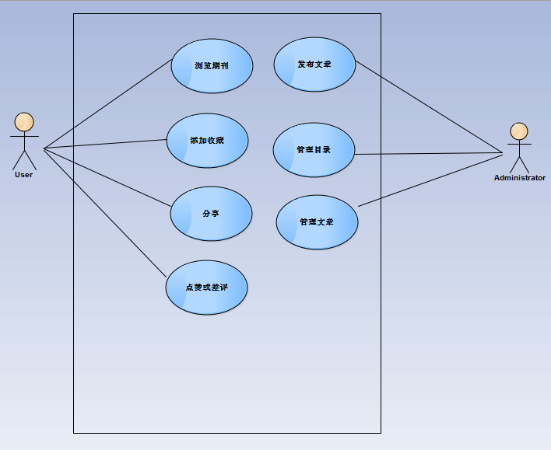
用例图
用例：学声APP_软件需求规约_1.0
ER图
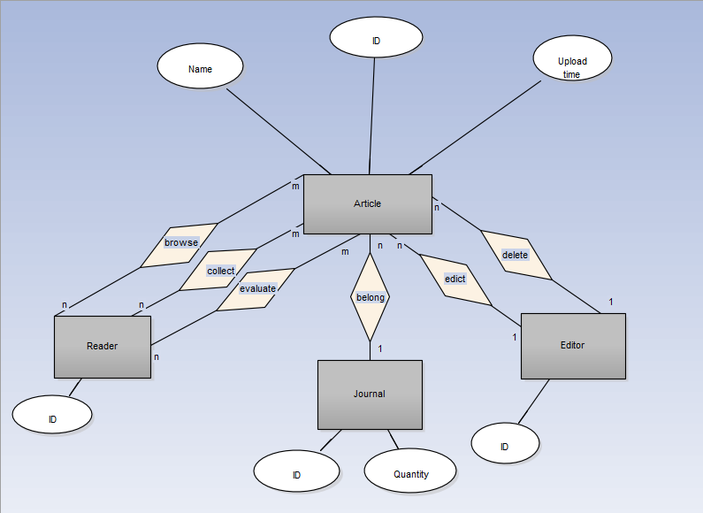
ER图

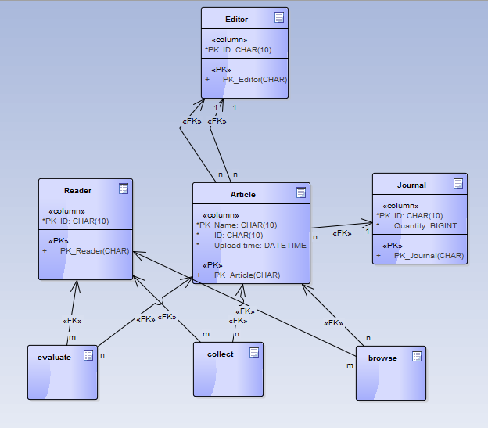
数据模型图

系统需求

功能性需求

界面需求
1.启动页；
2.文章目录页；
3.文章页；
4.用户收藏页；

操作需求
1.读者的收藏夹；
2.链接的APP外部分享（微博、微信）；
3.按照月份来对文章做规整；
4.文章目录页下拉刷新；
5.文章页面的点赞与差评（不设置回复讨论功能）；

非功能性需求

<产品需求>
1.性能需求
软件运行不占大量内存，软件安装运行需要的手机配置低
2.可靠性需求
软件不闪退，不会导致蓝屏以致死机。
3.信息安全性需求
用户个人身份注册信息以及位置记录，个人阅读偏好不会泄露。

<机构需求>
1.过程标准

2.实现要求
软件开发采用的程序设计语言Objective-C,

3.交付要求
软件开发整个项目在4个月内完成。

设计约束
[此节应列出所构建系统的所有设计约束。设计约束代表已经批准并必须遵循的设计决定。其中包括软件语言、软件流程需求、开发工具的指定用途、构架及设计约束、购买的构件、类库等。]

<设计约束一>
[在此给出需求说明。]

接口
[此节规定应用程序必须支持的接口/界面。它应非常具体，包含协议、端口和逻辑地址等，以便于按照接口/界面需求开发并检验软件。]

用户界面
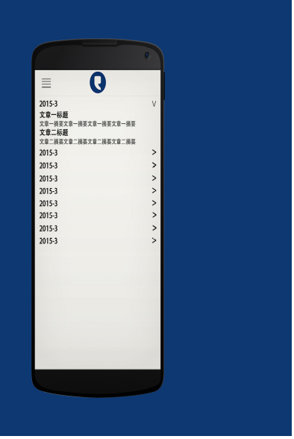
启动页 文章目录页
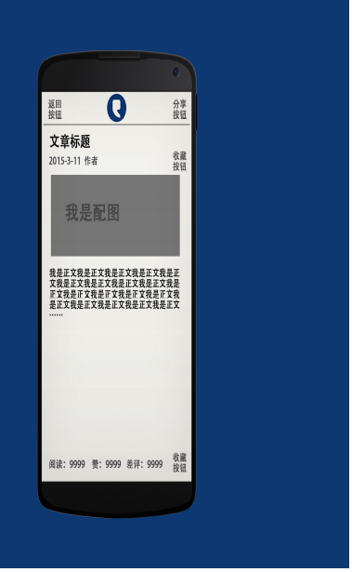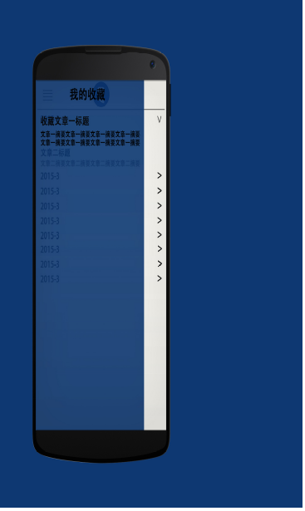
文章页 用户收藏页

硬件接口
[此节指出软件所支持的所有硬件接口，其中包括逻辑结构、物理地址、预期行为等。]

软件接口
[此节说明软件系统中与其他构件之间的软件接口。这些构件可以是购入的构件、取自其他应用程序重新利用的构件，也可以是为此 SRS 范围之外的子系统开发，但该软件应用程序必须与之交互的构件。]

通信接口
[说明与其他系统或设备（如局域网、远程串行设备等）的所有通信接口。]

许可需求
[定义所有许可执行需求或软件将体现的其他使用限制需求。]

法律、版权及其他声明
[此节说明软件涉及的所有必需的法律免责声明、保证、版权声明、专利声明、字标、商标或徽标符合性问题。]

